 | Nyhedsbrev  - for alle i SAK 77
18.09.2008 | Nummer 3 / 2008
Indkaldelse til trænermøde  Klubbens efter-hånden mange trænere mødes til trænermøde mandag den 22. september kl. 19.30 i KFUM’s klubhus. Opgaven er bl.a. at plan-lægge den kom-mende indesæson.  Nu er vi over 115 ungdoms-  medlemmer  På den seneste medlemsliste har SAK 77’s børne- og ungdomsafdeling nu rundet 115 medlemmer – det største antal nogensinde. Dertil kommer en halv snes aktive, som endnu ikke er meldt ind, så det reelle tal er nok et stykke over 120.  Nyhedsbrev for SAK 77  Redigeret af: Søren Munch  Telefon: 20 19 43 07  ELLER 86 82 82 62  E-mail: soeren.munch@mail.dk  ELLER sm@sak77.dk  SAK 77 på nettet: www.sak77.dk | Nu kommer klubtøjet…!  Efter helt ufattelig lang ventetid er SAK 77’s nye klubtøj endelig landet. Mandag den 22. september fra kl. 17.30 udleveres det fra klubhuset på Silkeborg Atletikstadion.  En repræsentant for Intersport – klubbens tøjleverandør og sponsor – står sammen med klubbens klubtøjseksperter – ja, sådan nogle har vi også - klar med de mange ordrer, som kun udleveres mod kontant betaling.  Så husk pengene, hvis du vil have dit tøj udleveret. I tilfælde hvor ungdomsmedlemmer ikke kan have sine forældre med, kan der dog laves en aftale om opkrævning per giro. Hvis du ikke har mulighed for at komme mandag den 22. september, kan du hente og betale tøjet i Intersport-forretningen på Vestergade, Silkeborg. Desuden kan der allerede fra på mandag bestilles klubtøj til den næste sending. Læs videre om klubtøjsaftalen  45 aktive udtaget til vestdanske holdmesterskaber  Stævnet finder sted i Herning lørdag den 27. september 2008 kl. 10.30-ca. 18.00 – og Det bliver årets sidste udestævne på udebane, og en af de sidste muligheder for at sætte en personlig rekord. SAK 77 plejer at møde talstærkt op på Herning Stadion, hvor vi har en god dag – som regel i godt efterårsvejr. Vi har bestræbt os på, at tilmelde så mange hold, at alle kan få flere end 1 øvelse. I alt 45 aktive er udtaget, men synes du, at du mangler på holdlisten, så skynd dig at sige det til din træner. Holdopstillingerne færdiggøres i denne uge, og den enkelte må højest deltage i 3 øvelser + stafet.  Se hele holdet her og find mere info om stævnet  Udesæsonen slutter med FAMILIESTÆVNE!  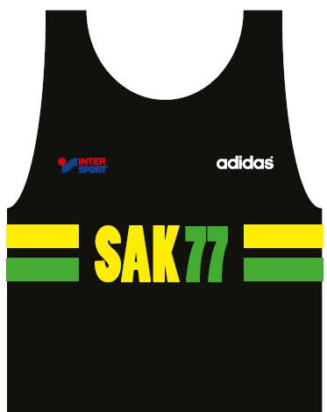  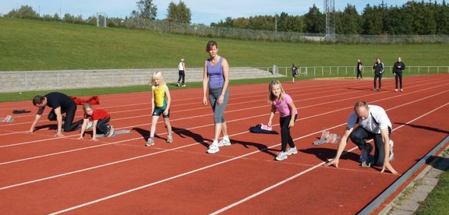  På mange opfordringer gentages sidste års hyggelige familiestævne, hvor generationer mødes på atletikbanerne. Det sker lørdag den 4. oktober 2008 fra kl. 13.00 på Silkeborg Atletikstadion med efterfølgende festmiddag i KFUM’s klubhus. SAK 77 håber på, at mindst lige så mange som sidste år – over 75 – stiller op i dette års stævne, som igen har ”familiedyst” som tema. Find invitationen på sak77.dk eller på stadion

